Univerzitet u Beogradu
Fakultet organizacionih nauka
Katedra za elektronsko poslovanje

Razvoj serverske veb aplikacije: Veb aplikacija za Pub Kviz
  - Seminarski rad
Ime | Prezime | Broj indeksa
Filip | Popović | 2023/0089
Andrija | Zečević | 2023/0045
Link ka Github-u | https://github.com/elab-development/serverske-veb-tehnologije-2025-26-veb_aplikacija_za_pub_kviz_2023_0089

Sadržaj
1 Tema seminarskog rada i korisnički zahtev 4
1.1 Tema rada 4
1.2 Opis problema 4
1.3 Korisnički zahtev 4
1.4 Korisnici sistema 5
1.5 Organizacija podataka 5
2 Implementacija 5
2.1 Struktura baze podataka i migracije 5
2.2 Modeli i veze između entiteta 9
2.3 Autentifikacija korisnika 11
2.4 Rute i kontrola pristupa 13
2.5 Prikaz aktuelnih događaja 15
2.6 Filtriranje i paginacija 16
2.7 Rang lista timova 17
2.8 Obrada grešaka u JSON format 18
2.9 Zaštita od dvostrukog unosa rezultata 19
3 Korisničko uputstvo 20
3.1 Registracija korisnika 20
3.2 Prijava korisnika 21
3.3 Pristup zaštićenoj ruti sa tokenom 22
3.4 Pristup zaštićenoj ruti bez tokena 23
3.5 Kreiranje sezone 24
3.6 Provera ispravnosti podataka 25
3.7 Pregled svih sezona 26
3.8 Registracija tima 27
3.9 Pregled timova 28
3.10 Kreiranje događaja 29
3.11 Prikaz aktuelnih događaja 30
3.12 Upis rezultata 31
3.13 Sprečavanje dvostrukog unosa 32
3.14 Rang lista timova 33
3.15 Filtriranje i paginacija 34
3.16 Odjava korisnika 35
3.17 Provera nevažećeg tokena 36

Tema seminarskog rada i korisnički zahtev

Tema rada
Tema rada je veb aplikacija za praćenje pub kviza. Aplikacija je realizovana kao serverska REST API aplikacija u okviru Laravel radnog okvira, bez korisničkog interfejsa, a testirana je kroz alat Postman. Podaci se razmenjuju isključivo u JSON formatu, što omogućava da se na ovaj sistem kasnije poveže bilo koji klijent — veb stranica, mobilna aplikacija ili prikaz na ekranu u samom lokalu.

Opis problema
Pub kviz je takmičenje koje se održava u ugostiteljskim objektima, obično jednom nedeljno, tokom sezone koja traje nekoliko meseci. Timovi se prijavljuju za učešće i tokom večeri osvajaju poene, a njihov plasman se prati kroz celu sezonu.

U praksi organizatori vode evidenciju ručno — u sveskama ili tabelama koje se popunjavaju posle svakog kviza. Takav pristup nosi nekoliko problema. Rang lista se preračunava ručno, što oduzima vreme i ostavlja prostor za grešku. Timovi nemaju uvid u svoj trenutni plasman između dva termina. Podaci iz prethodnih sezona teško se porede jer se čuvaju razjedinjeno. Kada se evidencija vodi na jednom računaru ili u jednoj svesci, pristup podacima ima samo osoba koja ih vodi.

Aplikacija opisana u ovom radu rešava navedene probleme tako što evidenciju drži na jednom mestu, a rang listu računa automatski na osnovu upisanih rezultata.

Korisnički zahtev
Aplikacija treba da omogući sledeće:

Vođenje sezona. Sistem vodi evidenciju sezona takmičenja, pri čemu svaka sezona ima naziv, datum početka i datum završetka. Korisnik može da pristupi podacima o pojedinačnoj sezoni i o svemu što joj pripada.

Prikaz aktuelnih događaja. Sistem prikazuje predstojeće kviz večeri, poređane hronološki od najbližeg termina. Događaji koji su već održani ne prikazuju se u ovom pregledu, ali ostaju u evidenciji.

Registracija timova. Timovi se prijavljuju za učešće u određenoj sezoni. Prilikom prijave se evidentiraju naziv tima i kontakt adresa elektronske pošte.

Evidencija rezultata. Za svaki održani događaj upisuje se broj poena koji je pojedini tim osvojio. Sistem sprečava da se za isti tim na istom događaju rezultat upiše više puta.

Rang lista. Sistem prikazuje tabelu timova jedne sezone, poređanu po ukupnom broju osvojenih poena, sa pozicijom svakog tima i brojem odigranih događaja. Tabela se ne čuva unapred, već se računa u trenutku pristupa, pa se ažurira sama nakon svakog upisanog rezultata.

Upravljanje korisnicima. Sistem omogućava registraciju, prijavu i odjavu korisnika. Prijavljeni korisnik dobija pristupni token kojim se dokazuje prilikom svakog narednog zahteva.

Kontrola pristupa. Pregled podataka dostupan je svima, dok su izmene podataka dozvoljene samo prijavljenim korisnicima.

Korisnici sistema
U sistemu postoje dve vrste korisnika.

Neprijavljeni posetilac može da pregleda sezone, timove, održane i predstojeće događaje, kao i rang listu. Ne može da menja nikakve podatke.

Prijavljeni korisnik (organizator) ima sva prava neprijavljenog posetioca, a uz to može da kreira i menja sezone i događaje, registruje timove, upisuje i ispravlja rezultate, kao i da briše postojeće zapise.

Organizacija podataka
Podaci su organizovani u četiri međusobno povezane celine. Sezona predstavlja nadređeni okvir i sadrži timove koji u njoj učestvuju i događaje koji se u njoj održavaju. Svaki događaj pripada tačno jednoj sezoni i ima svoj datum i mesto održavanja. Rezultat povezuje jedan tim i jedan događaj sa brojem osvojenih poena, čime se beleži uspeh tog tima te večeri. Rang lista sezone dobija se sabiranjem svih poena koje je tim osvojio na događajima u okviru te sezone.

Implementacija
Aplikacija je razvijena u Laravel radnom okviru, na programskom jeziku PHP. Kao sistem za upravljanje bazom podataka korišćen je SQLite. Autentifikacija je realizovana pomoću biblioteke Laravel Sanctum, a testiranje je obavljeno u alatu Postman. U nastavku su prikazani karakteristični delovi implementacije uz objašnjenja.

Struktura baze podataka i migracije

Struktura baze definisana je pomoću migracija — datoteka u kojima se izgled tabela opisuje programskim kodom umesto ručnim kreiranjem u bazi. Ovakav pristup omogućava da se identična baza rekonstruiše na bilo kom računaru pokretanjem jedne komande, kao i da se sve izmene strukture prate kroz sistem za verzionisanje koda.

U aplikaciji je kreirano šest različitih tipova migracija.

Kreiranje tabele. Osnovni tip migracije kojim se definiše nova tabela sa svim kolonama.

public function up(): void
{
Schema::create('results', function (Blueprint $table) {
$table->id();
$table->foreignId('event_id')->constrained()->onDelete('cascade');
$table->foreignId('team_id')->constrained()->onDelete('cascade');
$table->integer('points');
$table->timestamps();
});
}

Metoda foreignId() u kombinaciji sa constrained() kreira spoljni ključ i uspostavlja vezu sa odgovarajućom tabelom. Opcija onDelete('cascade') obezbeđuje da se brisanjem događaja automatski brišu i svi rezultati koji mu pripadaju, čime se sprečava pojava zapisa bez nadređenog objekta.
Dodavanje kolona u postojeću tabelu.

public function up(): void
{
Schema::table('events', function (Blueprint $table) {
$table->string('location')->nullable();
$table->integer('max_teams')->nullable();
});
}

Za razliku od prethodnog primera, ovde se koristi Schema::table() jer se menja postojeća tabela. Kolone su definisane kao nullable(), budući da tabela u trenutku izmene već sadrži zapise za koje vrednost nove kolone nije poznata.

Izmena tipa postojeće kolone.

public function up(): void
{
Schema::table('results', function (Blueprint $table) {
$table->decimal('points', 6, 1)->default(0)->change();
});
}

Metoda change() označava da se postojeća kolona menja, a ne da se kreira nova. Tip je promenjen iz celobrojnog u decimalni, jer se na kviz večerima poeni često dodeljuju u polovinama.

Postavljanje dodatnog ograničenja.

public function up(): void
{
Schema::table('results', function (Blueprint $table) {
$table->unique(['event_id', 'team_id']);
});
}

Ograničenje jedinstvenosti nad kombinacijom dve kolone sprečava da se za isti tim na istom događaju upiše više od jednog rezultata. Pravilo je postavljeno na nivou baze, čime važi nezavisno od aplikacije koja podatke upisuje.

Dodavanje spoljnog ključa.

public function up(): void
{
Schema::table('events', function (Blueprint $table) {
$table->foreignId('winner_team_id')
->nullable()
->constrained('teams')
->nullOnDelete();
});
}

Kolona beleži pobednički tim događaja. Opcija nullOnDelete() znači da se brisanjem tima podatak o pobedniku prazni, dok sam događaj ostaje u evidenciji — za razliku od kaskadnog brisanja korišćenog u prethodnim primerima.

Brisanje kolone.

public function up(): void
{
Schema::table('events', function (Blueprint $table) {
$table->dropColumn('max_teams');
});
}

Kolona je uklonjena nakon što je utvrđeno da ograničavanje broja timova po događaju nije deo korisničkog zahteva.

Modeli i veze između entiteta
Nad svakom tabelom kreiran je model — klasa koja predstavlja jedan zapis iz te tabele i sadrži opis njegovih veza sa ostalim entitetima. Zahvaljujući modelima, podaci iz povezanih tabela dohvataju se bez pisanja SQL upita.

class Season extends Model
{
protected $fillable = ['name', 'start_date', 'end_date'];

public function teams()
{
return $this->hasMany(Team::class);
}

public function events()
{
return $this->hasMany(Event::class);
}
}

Svojstvo $fillable navodi kolone koje je dozvoljeno popuniti podacima pristiglim iz korisničkog zahteva. Sve što nije na tom spisku sistem zanemaruje, čime se sprečava da korisnik slanjem dodatnih polja izmeni podatke koji nisu predviđeni za izmenu.

Metode teams() i events() opisuju vezu tipa „jedan prema više" — jedna sezona sadrži više timova i više događaja.

class Result extends Model
{
protected $fillable = ['event_id', 'team_id', 'points'];

public function event()
{
return $this->belongsTo(Event::class);
}

public function team()
{
return $this->belongsTo(Team::class);
}
}

Suprotna strana iste veze opisuje se metodom belongsTo. Postavlja se u modelu čija tabela sadrži kolonu spoljnog ključa — u ovom slučaju results, koja sadrži event_id i team_id.
Posebnost predstavlja veza ka pobedničkom timu događaja:
public function winner()
{
return $this->belongsTo(Team::class, 'winner_team_id');
}

Ovde je naziv kolone naveden izričito, kao drugi argument metode. Laravel podrazumevano pretpostavlja da se kolona zove po nazivu modela sa nastavkom _id, dakle team_id, dok se u ovom slučaju koristi winner_team_id.

Autentifikacija korisnika

Upravljanje sesijom realizovano je pomoću biblioteke Laravel Sanctum, koja koristi pristupne tokene. Prilikom prijave korisnik dobija token koji zatim šalje uz svaki naredni zahtev, čime dokazuje svoj identitet.

public function register(Request $request)
{
$data = $request->validate([
'name' => 'required|string|max:255',
'email' => 'required|email|unique:users,email',
'password' => 'required|string|min:8|confirmed',
]);

$user = User::create([
'name' => $data['name'],
'email' => $data['email'],
'password' => Hash::make($data['password']),
]);

$token = $user->createToken('api-token')->plainTextToken;

return response()->json([
'message' => 'Korisnik je uspesno registrovan.',
'user' => $user,
'token' => $token,
], 201);
}
Metoda validate() proverava ispravnost pristiglih podataka pre upisa u bazu. Pravilo unique:users,email sprečava registraciju sa već postojećom adresom, dok confirmed zahteva da uz lozinku bude poslato i polje password_confirmation sa istom vrednošću. Ukoliko provera ne prođe, sistem prekida izvršavanje i vraća odgovor sa statusom 422 i spiskom grešaka po poljima.
Lozinka se pre upisa obrađuje funkcijom Hash::make(), koja od nje pravi jednosmerni otisak. Izvorna lozinka se nigde ne čuva i ne može se rekonstruisati iz otiska.

public function login(Request $request)
{
$data = $request->validate([
'email' => 'required|email',
'password' => 'required|string',
]);

$user = User::where('email', $data['email'])->first();

if (!$user || !Hash::check($data['password'], $user->password)) {
return response()->json([
'message' => 'Pogresan email ili lozinka.',
], 401);
}

$token = $user->createToken('api-token')->plainTextToken;

return response()->json([
'message' => 'Uspesna prijava.',
'user' => $user,
'token' => $token,
], 200);
}
}
Prilikom prijave sistem pronalazi korisnika po adresi elektronske pošte, a zatim funkcijom Hash::check() upoređuje unetu lozinku sa sačuvanim otiskom. Poruka o grešci namerno je formulisana tako da ne otkriva da li ne postoji korisnik ili je pogrešna lozinka, kako se ne bi omogućila provera postojanja naloga.

public function logout(Request $request)
{
$request->user()->currentAccessToken()->delete();

return response()->json([
'message' => 'Uspesno ste odjavljeni.',
], 200);
}
Odjavom se briše isključivo token kojim je poslat zahtev za odjavu. Ostali tokeni istog korisnika nastavljaju da važe, čime je omogućeno da korisnik bude prijavljen sa više uređaja i da se odjavi sa svakog pojedinačno.

Rute i kontrola pristupa

Sve rute aplikacije definisane su u datoteci routes/api.php i automatski dobijaju prefiks /api.

Route::post('/register', [AuthController::class, 'register']);
Route::post('/login', [AuthController::class, 'login']);

Route::get('/events/upcoming', [EventController::class, 'upcoming']);
Route::get('/seasons/{season}/scoreboard', [SeasonController::class, 'scoreboard']);

Route::apiResource('seasons', SeasonController::class)->only(['index', 'show']);
Route::apiResource('events', EventController::class)->only(['index', 'show']);

Route::middleware('auth:sanctum')->group(function () {
Route::post('/logout', [AuthController::class, 'logout']);

Route::apiResource('seasons', SeasonController::class)->except(['index', 'show']);
Route::apiResource('events', EventController::class)->except(['index', 'show']);
});

Metoda apiResource predstavlja resursnu rutu — jednim redom kreira pet ruta koje odgovaraju standardnim operacijama nad resursom, uz poštovanje REST konvencije:
Metoda | Adresa | Akcija | Namena
GET | /api/seasons | index | pregled svih sezona
POST | /api/seasons | store | kreiranje sezone
GET | /api/seasons/{id} | show | pregled jedne sezone
PUT / PATCH | /api/seasons/{id} | update | izmena sezone
DELETE | /api/seasons/{id} | destroy | brisanje sezone

Resursna ruta je namerno podeljena na dva dela. Operacije pregleda (index i show) dostupne su svim posetiocima, dok su operacije koje menjaju sadržaj baze smeštene unutar grupe zaštićene posrednikom auth:sanctum. Zahtev upućen zaštićenoj ruti bez ispravnog tokena sistem odbija sa statusom 401.

Pored resursnih ruta, implementirane su i rute drugih tipova: ruta sa parametrom u putanji (/seasons/{season}/scoreboard), ruta sa parametrima u upitu (/events?season_id=1&page=2) i pojedinačna GET ruta (/events/upcoming).

Redosled definisanja ruta je bitan. Rute /events/upcoming i /seasons/{season}/scoreboard navedene su pre odgovarajućih resursnih ruta, jer sistem rute proverava redom kojim su definisane. U suprotnom bi ruta /events/{event} prihvatila i zahtev upućen adresi /events/upcoming, pokušavajući da pronađe događaj čiji je identifikator reč „upcoming".

Prikaz aktuelnih događaja

Zahtev za prikazom aktuelnih događaja realizovan je posebnom metodom kontrolera:

public function upcoming()
{
$events = Event::with('season')
->where('event_date', '>=', now())
->orderBy('event_date', 'asc')
->get();

return response()->json([
'message' => 'Aktuelni i predstojeci dogadjaji.',
'count' => $events->count(),
'events' => $events,
], 200);
}

Uslovom where('event_date', '>=', now()) izdvajaju se isključivo događaji čiji termin još nije prošao, poređani hronološki od najbližeg. Već održani događaji ostaju u bazi i dostupni su kroz opšti pregled, ali se u ovom prikazu ne pojavljuju.

Metoda with('season') unapred učitava podatke o sezoni kojoj događaj pripada, čime se izbegava zaseban upit za svaki događaj.

Filtriranje i paginacija

public function index(Request $request)
{
$query = Event::with(['season', 'winner']);

if ($request->filled('season_id')) {
$query->where('season_id', $request->season_id);
}

if ($request->filled('location')) {
$query->where('location', 'like', '%' . $request->location . '%');
}

$events = $query->orderBy('event_date', 'desc')->paginate(10);

return response()->json($events, 200);
}
Upit se gradi postupno. Metoda filled() proverava da li je odgovarajući parametar poslat u zahtevu, i tek tada dodaje uslov filtriranja. Ukoliko nijedan parametar nije prosleđen, vraćaju se svi zapisi.

Filtriranje po lokaciji koristi operator like sa znakom % sa obe strane vrednosti, čime se pronalaze svi zapisi koji zadati tekst sadrže bilo gde u nazivu.

Metoda paginate(10) deli rezultat na strane od po deset zapisa. Pored same liste, odgovor sadrži i podatke o ukupnom broju zapisa, trenutnoj strani i ukupnom broju strana.

Rang lista timova

Rang lista predstavlja centralnu funkcionalnost aplikacije.

public function scoreboard(Season $season)
{
$teams = $season->teams()
->withSum('results as ukupno_poena', 'points')
->withCount('results as odigrano_dogadjaja')
->orderByDesc('ukupno_poena')
->get()
->map(function ($team, $index) {
return [
'pozicija' => $index + 1,
'tim' => $team->name,
'ukupno_poena' => $team->ukupno_poena ?? 0,
'odigrano_dogadjaja' => $team->odigrano_dogadjaja,
];
});

return response()->json([
'sezona' => $season->name,
'broj_timova' => $teams->count(),
'tabela' => $teams,
], 200);
}

Metoda withSum() nalaže bazi da za svaki tim sabere poene iz svih pripadajućih rezultata i dobijeni zbir smesti u polje ukupno_poena. Sabiranje se obavlja u samoj bazi, u okviru jednog upita, umesto naknadnim prolaskom kroz podatke u aplikaciji.
Timovi se zatim sortiraju opadajuće po ukupnom broju poena, a metoda map() svakom dodeljuje redni broj pozicije.
Bitno je istaći da se rang lista nigde ne čuva, već se izračunava u trenutku pristupa. Time je ispunjen zahtev da se tabela ažurira nakon svakog održanog događaja — upisom novog rezultata sledeći poziv rute automatski vraća izmenjeni poredak, bez ikakve dodatne obrade.
Parametar metode naveden je kao Season $season, umesto kao identifikator sezone. Ovakav zapis Laravelu nalaže da sam pronađe sezonu sa zadatim identifikatorom i prosledi je metodi, a ukoliko ona ne postoji, da vrati odgovor sa statusom 404.

Obrada grešaka u JSON format

Budući da aplikacija ne poseduje korisnički interfejs, sve greške moraju biti vraćene u istom formatu kao i uspešni odgovori.

$exceptions->render(function (Throwable $e, Request $request) {
if (! $request->is('api/*')) {
return null;
}

if ($e instanceof ValidationException) {
return response()->json([
'message' => 'Poslati podaci nisu ispravni.',
'errors' => $e->errors(),
], 422);
}

if ($e instanceof AuthenticationException) {
return response()->json([
'message' => 'Niste prijavljeni. Posaljite validan token.',
], 401);
}

if ($e instanceof ModelNotFoundException || $e instanceof NotFoundHttpException) {
return response()->json([
'message' => 'Trazeni resurs nije pronadjen.',
], 404);
}

return null;
});

Funkcija presreće svaku grešku nastalu tokom izvršavanja i proverava da li je zahtev upućen adresi koja počinje sa /api/. Ukoliko jeste, greška se prevodi u odgovor u JSON formatu sa odgovarajućim statusnim kodom. U suprotnom se vraća vrednost null, čime se obrada prepušta podrazumevanom ponašanju sistema.

Korišćeni statusni kodovi odgovaraju standardu: 422 označava neispravne podatke, 401 nedostatak ili nevažnost tokena, 404 nepostojeći resurs, a 405 upotrebu nedozvoljene HTTP metode.

Zaštita od dvostrukog unosa rezultata

$postoji = Result::where('event_id', $data['event_id'])
->where('team_id', $data['team_id'])
->exists();

if ($postoji) {
return response()->json([
'message' => 'Rezultat za ovaj tim na ovom dogadjaju vec postoji.',
], 409);
}

Provera se obavlja pre upisa i, ukoliko rezultat već postoji, vraća odgovor sa statusom 409, koji označava sukob sa trenutnim stanjem podataka.
Zaštita je postavljena na dva nivoa. Ograničenje jedinstvenosti u bazi, opisano u odeljku 2.1, predstavlja garanciju koja važi bez obzira na način upisa podataka, dok provera u kontroleru omogućava da korisnik dobije razumljivu poruku umesto sistemske greške baze.

Korisničko uputstvo

Aplikacija ne poseduje korisnički interfejs, pa je testiranje svih ruta obavljeno u alatu Postman. U nastavku su prikazani zahtevi upućeni aplikaciji i odgovori koje je aplikacija vratila. Uz svaki zahtev prikazani su poslati parametri, kao i statusni kod odgovora.

Registracija korisnika

Registracija se obavlja slanjem POST zahteva na adresu /api/register, sa imenom, adresom elektronske pošte i lozinkom u telu zahteva. Zaglavlje Accept: application/json obavezno je kod svih zahteva, jer aplikacija po njemu prepoznaje da odgovor treba da bude u JSON formatu.

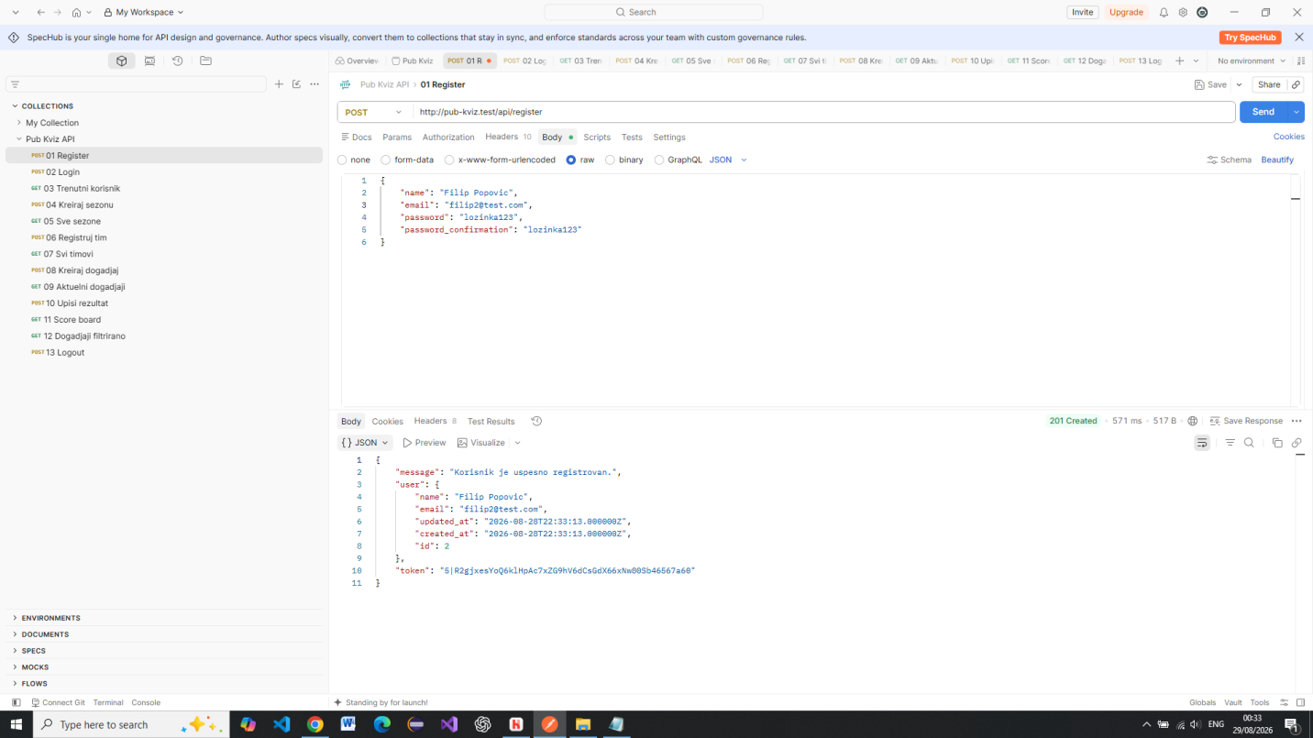

Aplikacija je vratila status 201, podatke o kreiranom korisniku i pristupni token. Lozinka se u odgovoru ne prikazuje.

Prijava korisnika
Prijava se obavlja POST zahtevom na adresu /api/login, sa adresom elektronske pošte i lozinkom.
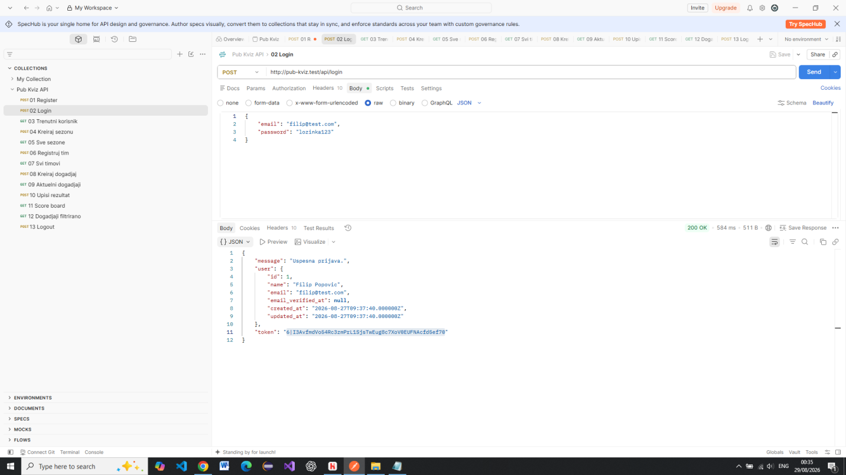
Aplikacija je vratila status 200 i nov pristupni token, koji se koristi za sve naredne zahteve upućene zaštićenim rutama.

Pristup zaštićenoj ruti sa tokenom
Token se šalje u zaglavlju zahteva, izborom opcije Bearer Token u odeljku Authorization.
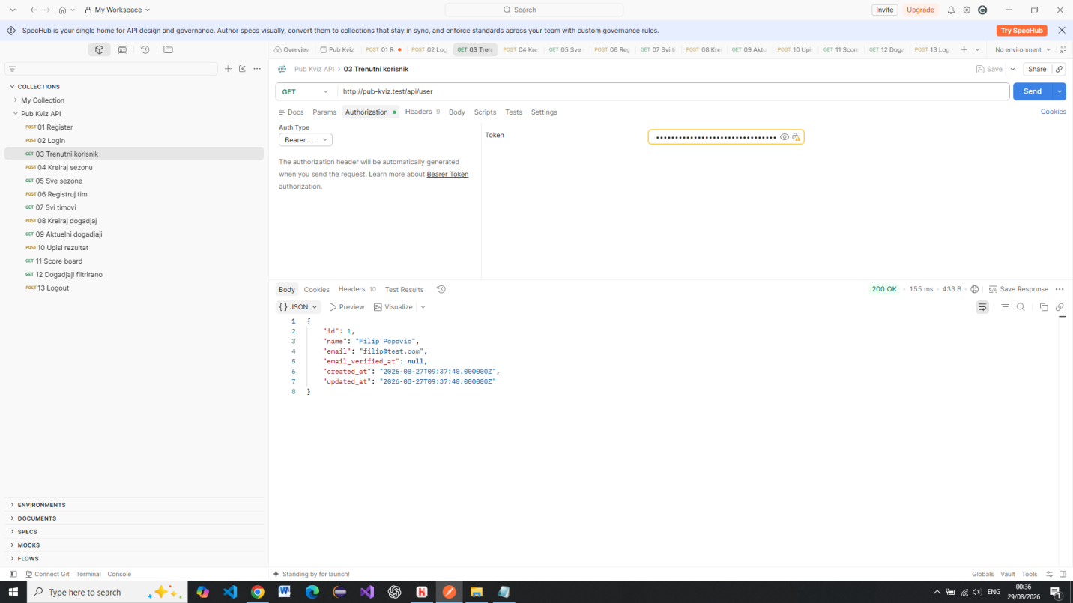
Aplikacija je prepoznala korisnika i vratila njegove podatke sa statusom 200.

Pristup zaštićenoj ruti bez tokena
Isti zahtev upućen je bez pristupnog tokena.
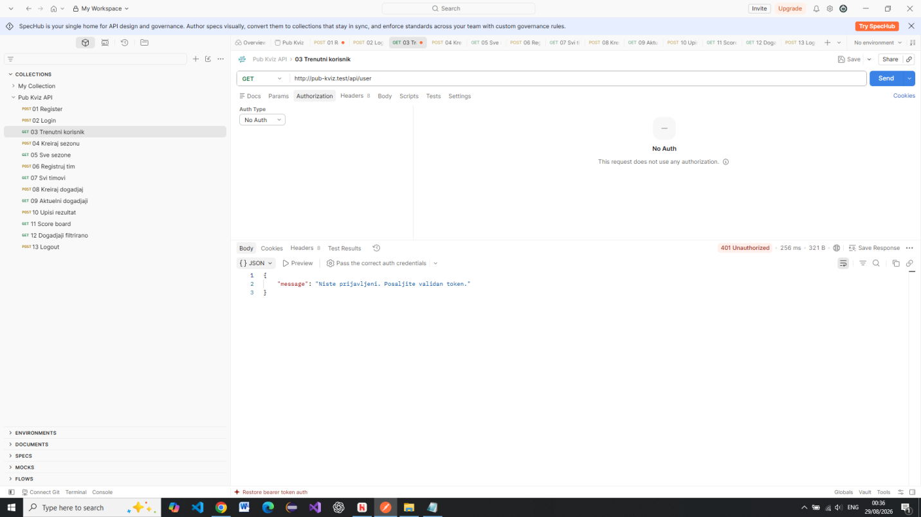
Aplikacija je odbila zahtev sa statusom 401 i porukom da korisnik nije prijavljen, čime je potvrđeno da zaštita ruta funkcioniše ispravno.

Kreiranje sezone
Kreiranje sezone obavlja se POST zahtevom na adresu /api/seasons, uz obavezan pristupni token, sa nazivom sezone i datumima početka i završetka.
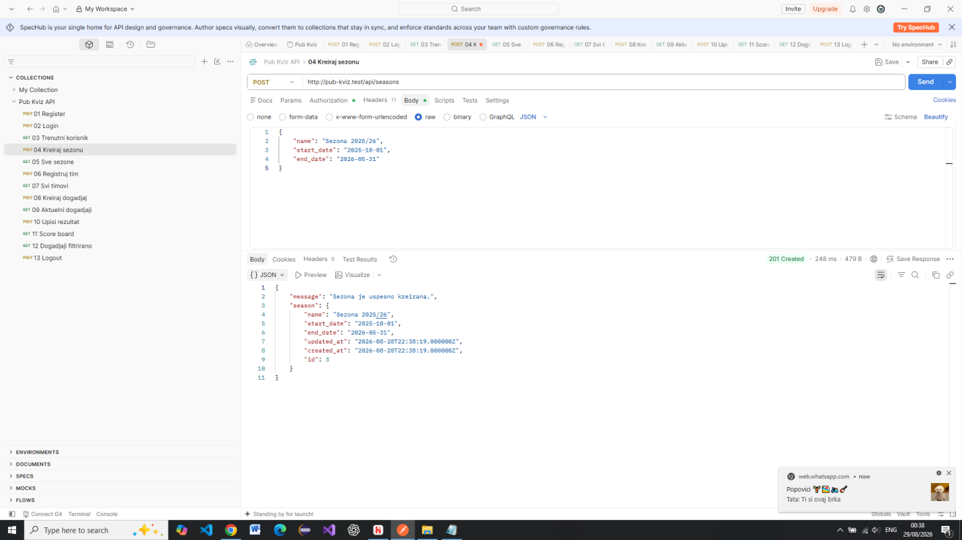
Aplikacija je kreirala sezonu i vratila status 201 sa podacima o njoj.

Provera ispravnosti podataka
Isti zahtev poslat je bez obaveznih datuma, radi provere sistema za validaciju.
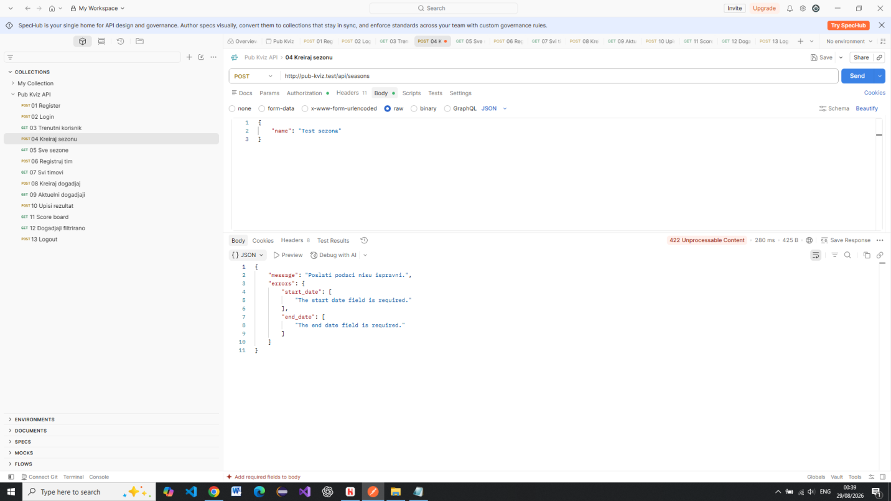
Aplikacija je odbila zahtev sa statusom 422 i vratila spisak grešaka razvrstan po poljima, u JSON formatu.

Pregled svih sezona
Pregled sezona dostupan je bez prijave, GET zahtevom na adresu /api/seasons.
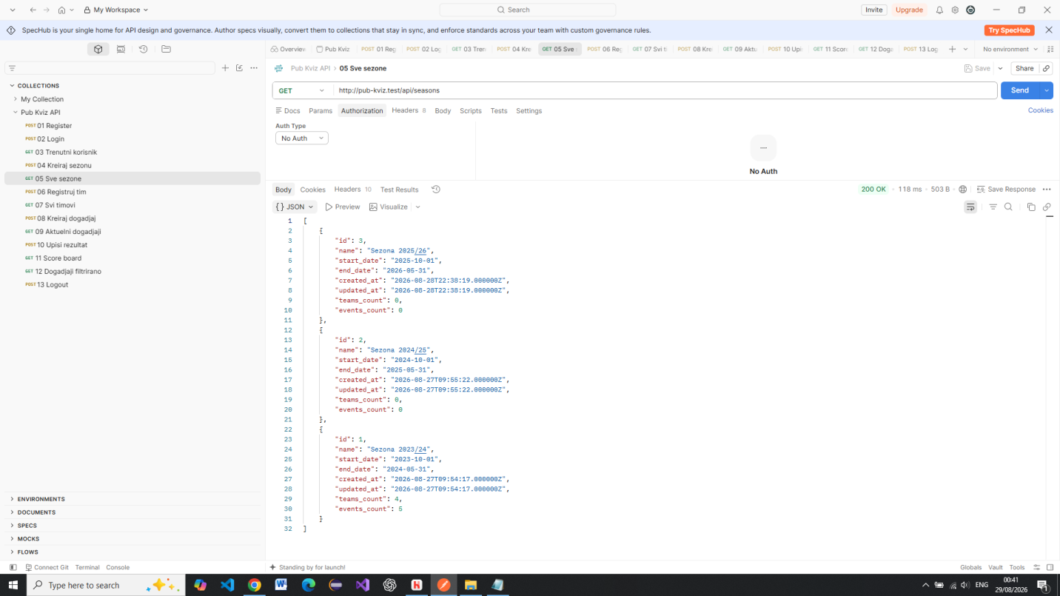
Uz svaku sezonu vraćen je i broj prijavljenih timova i broj održanih događaja.

Registracija tima
Timovi se prijavljuju za sezonu POST zahtevom na adresu /api/teams, uz naziv tima, kontakt adresu i identifikator sezone.
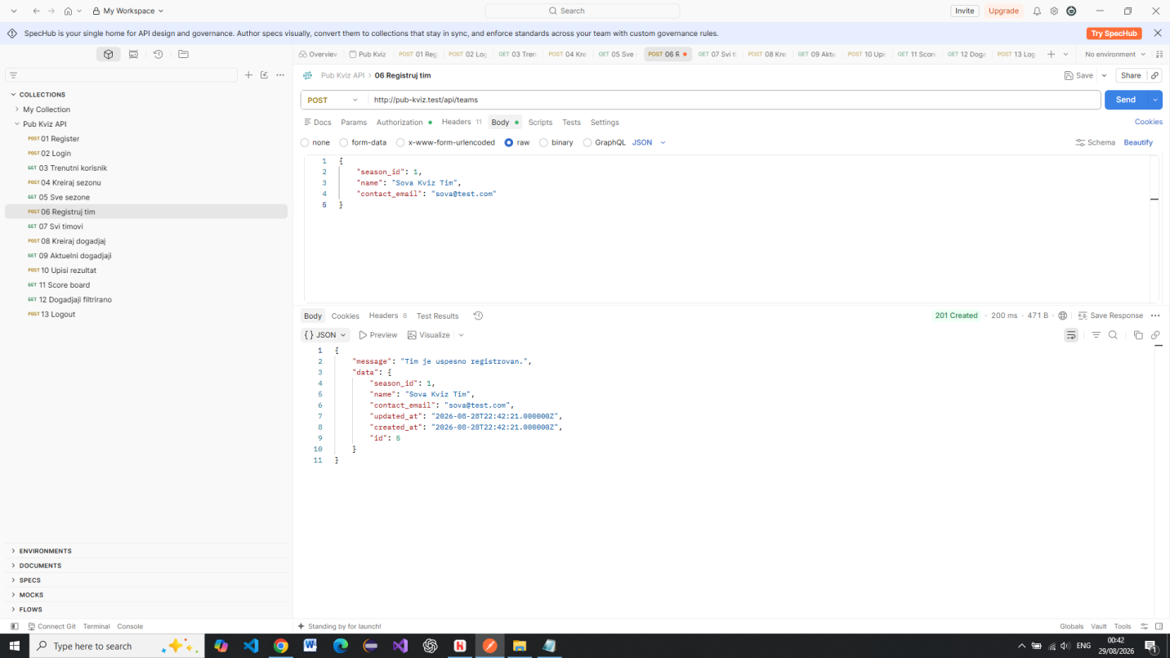
Tim je uspešno registrovan, uz status 201.

Pregled timova
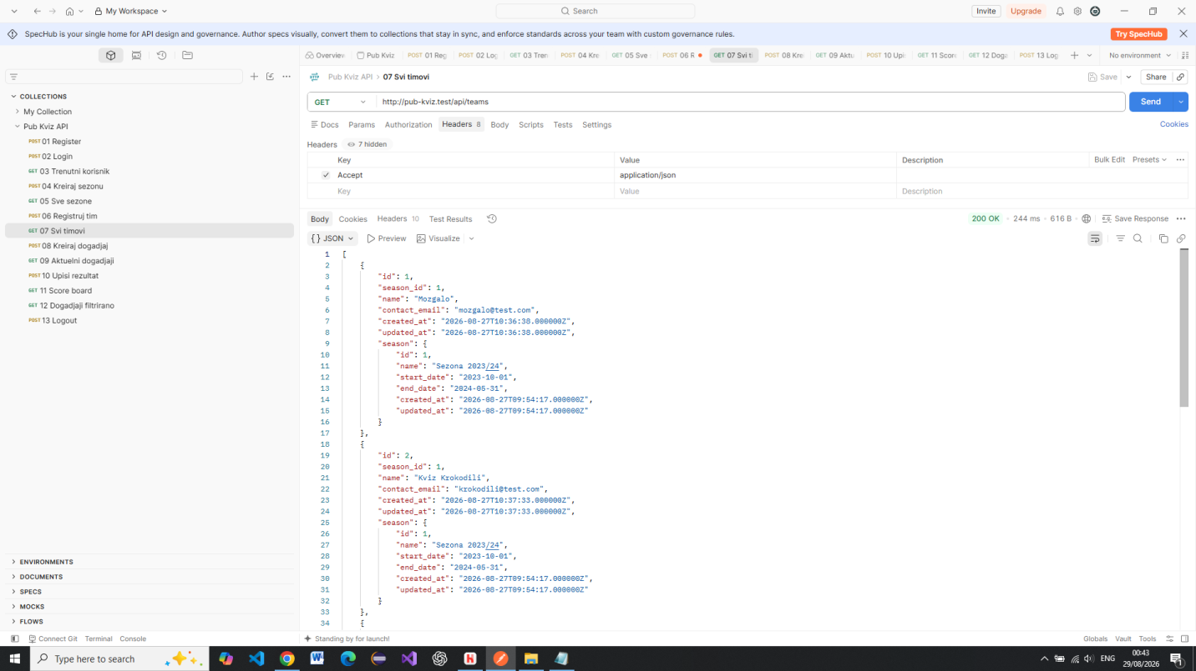
Uz svaki tim vraćeni su i podaci o sezoni kojoj pripada, čime je prikazana veza između tabela.

Kreiranje događaja
Događaj se kreira POST zahtevom na adresu /api/events, sa nazivom, datumom, mestom održavanja i identifikatorom sezone.
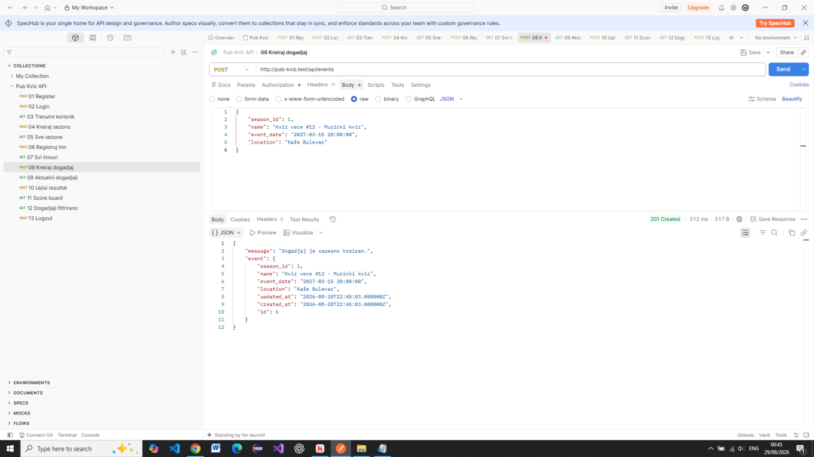

Prikaz aktuelnih događaja
Aktuelni događaji dostupni su na adresi /api/events/upcoming.
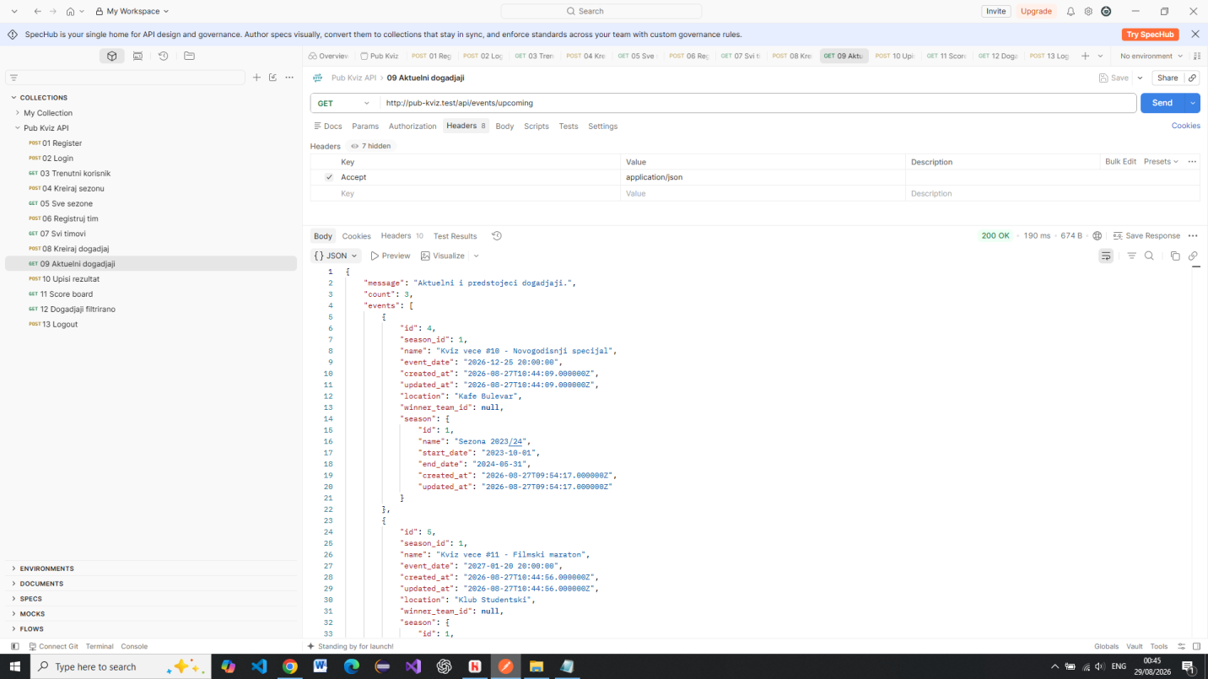
Aplikacija je vratila isključivo događaje čiji termin još nije prošao, poređane hronološki. Već održani događaji ostaju u evidenciji, ali se u ovom prikazu ne pojavljuju.

Upis rezultata
Rezultat se upisuje POST zahtevom na adresu /api/results, sa identifikatorima događaja i tima i brojem osvojenih poena.
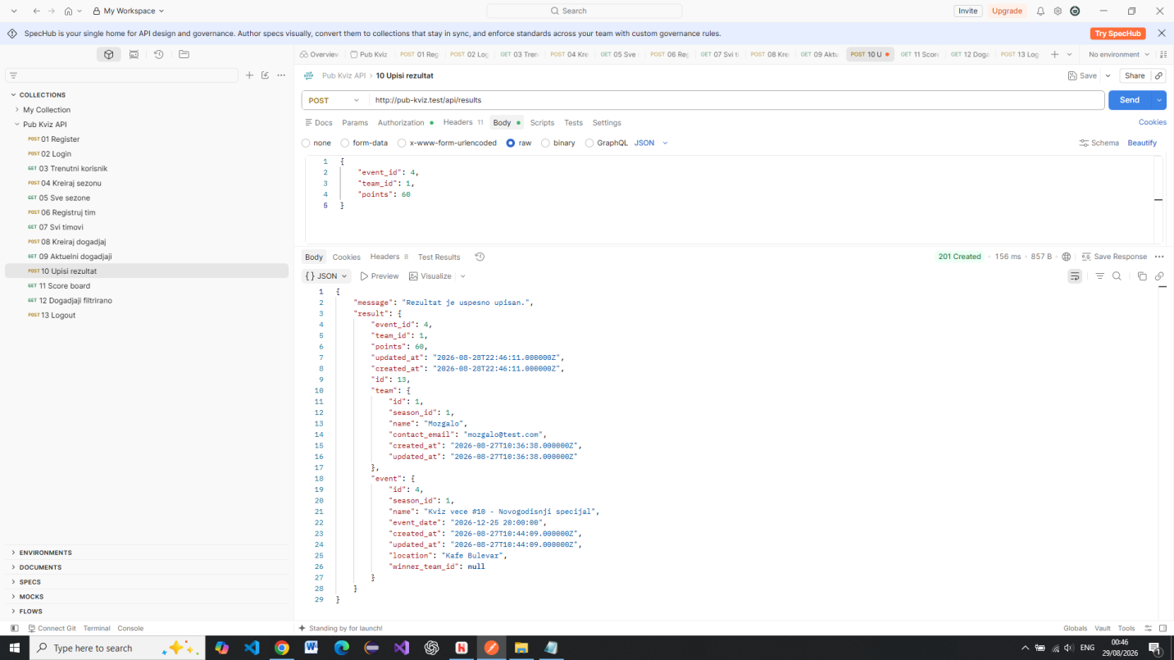

Sprečavanje dvostrukog unosa
Isti zahtev poslat je ponovo, sa istim podacima.
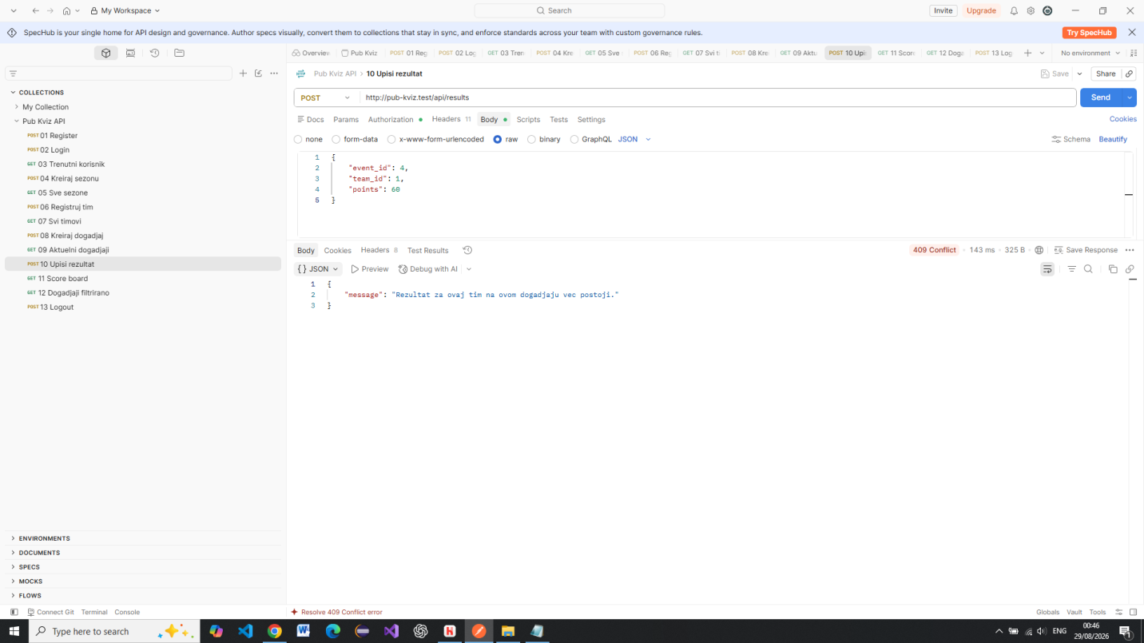
Aplikacija je odbila zahtev sa statusom 409 i porukom da rezultat za taj tim na tom događaju već postoji.

Rang lista timova
Rang lista dostupna je na adresi /api/seasons/{id}/scoreboard.
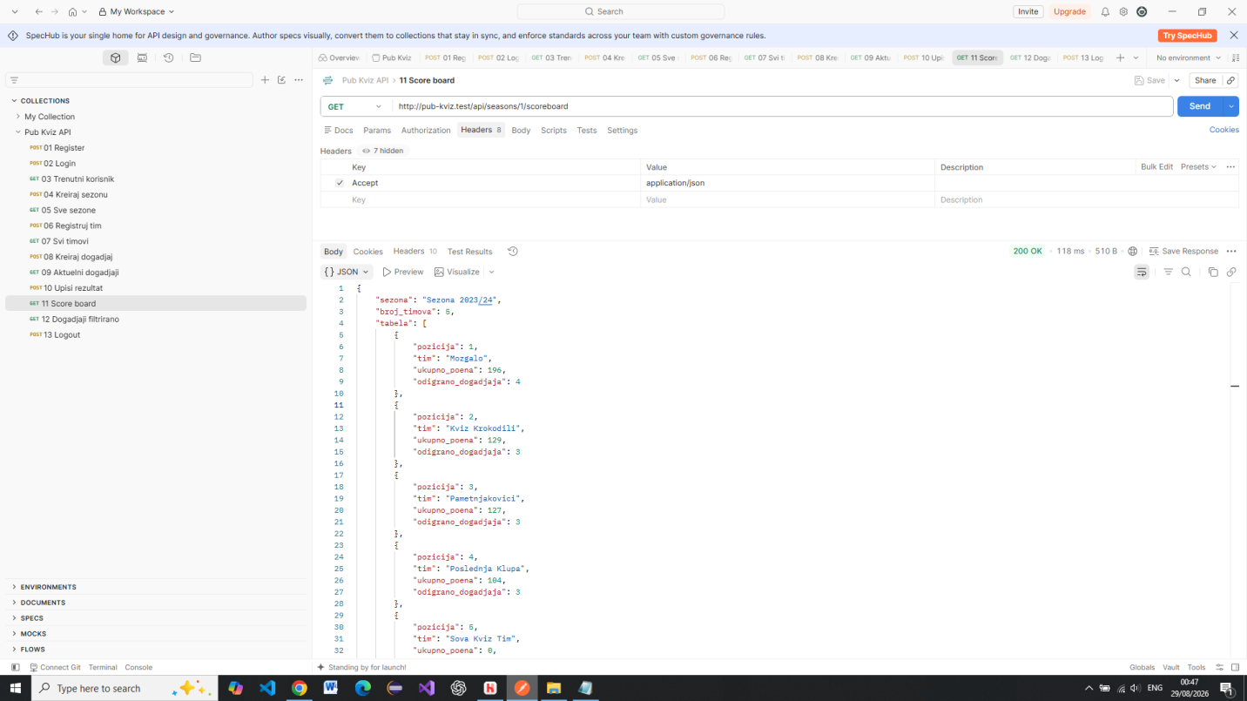
Aplikacija je vratila tabelu timova poređanu po ukupnom broju osvojenih poena, sa pozicijom i brojem odigranih događaja za svaki tim. Tabela se izračunava u trenutku pristupa, na osnovu svih upisanih rezultata.

Filtriranje i paginacija
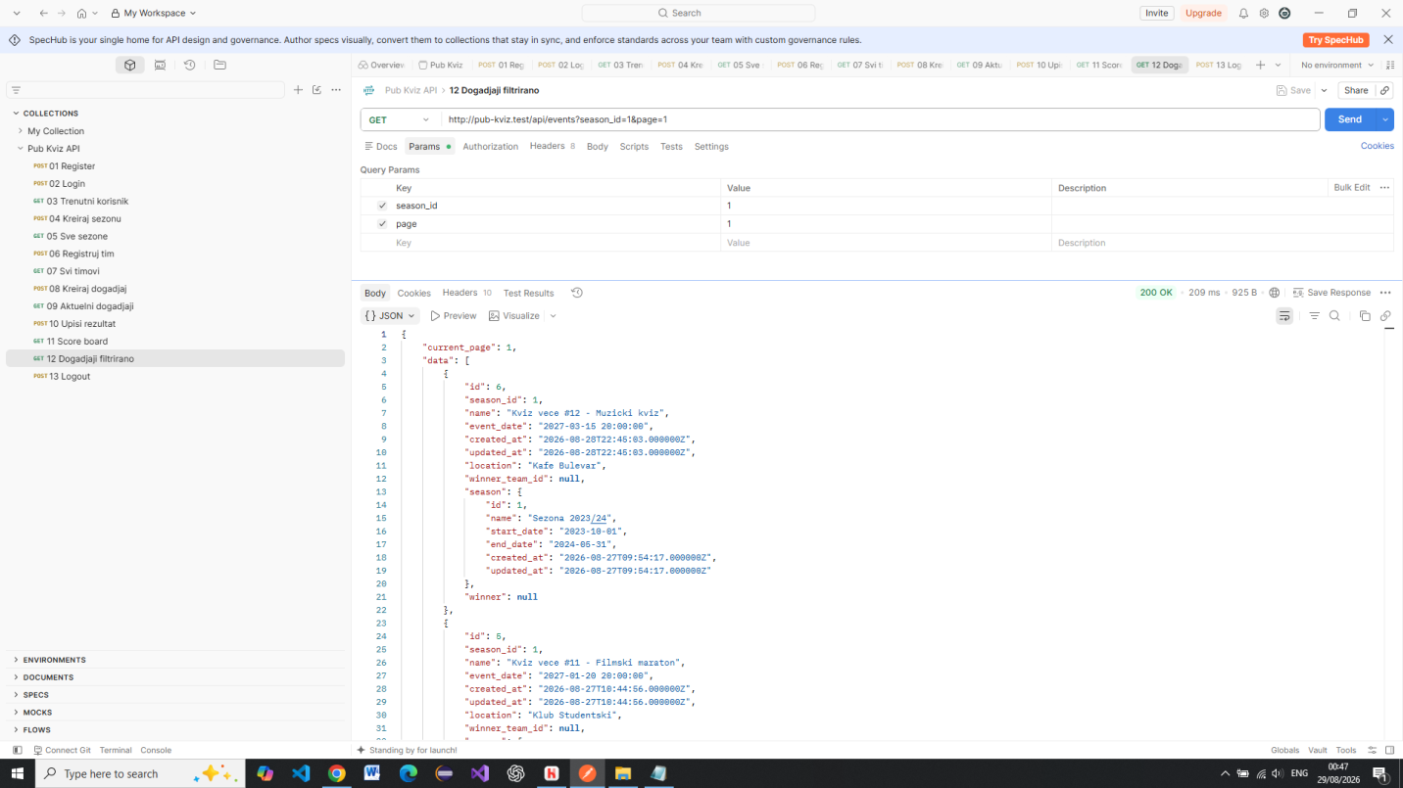
Uz listu događaja vraćeni su i podaci o paginaciji: trenutna strana, broj zapisa po strani i ukupan broj zapisa.

Odjava korisnika
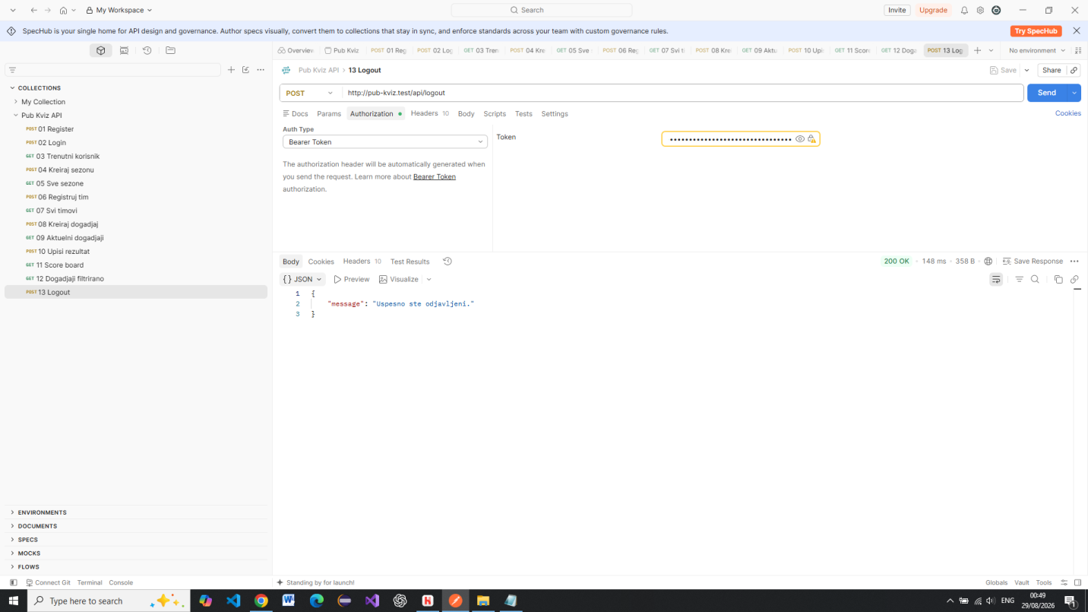
Aplikacija je obrisala pristupni token i vratila status 200.

Provera nevažećeg tokena
Nakon odjave, ponovo je upućen zahtev sa istim tokenom.
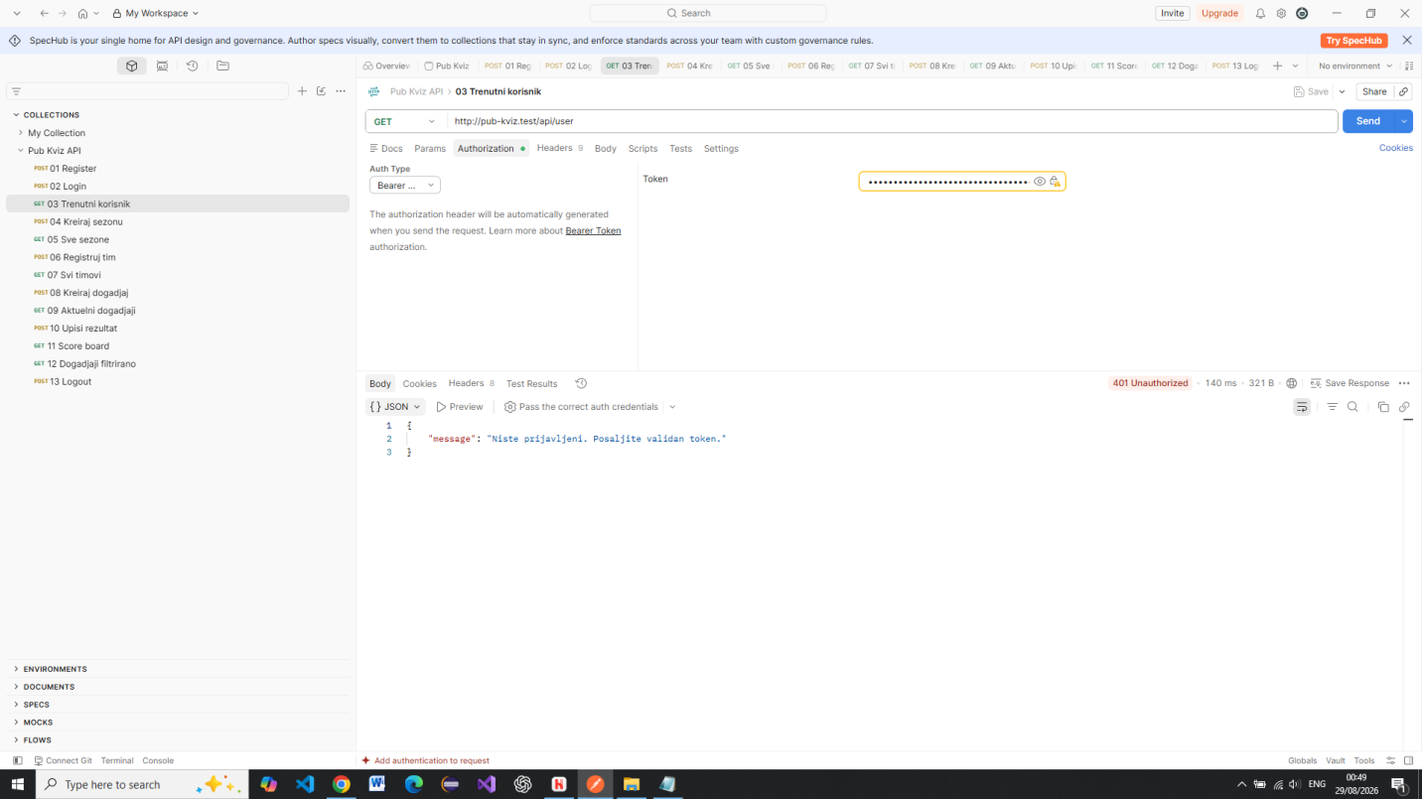
Aplikacija je odbila zahtev sa statusom 401, čime je potvrđeno da odjava zaista poništava pristupni token.

